Add Slide Show
Masuk ke Page/Module Slide Show di admin, setelah itu klik tombol add new
Pada halaman add new slide show silahkan untuk memasukkan data-data pada form.
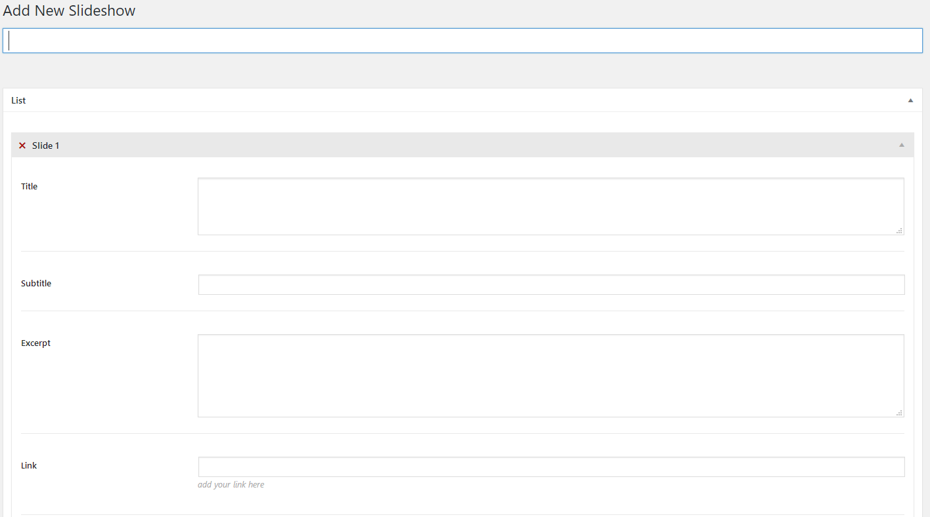

Setelah mengisi form pada slide show pada bagian sebelah kanan tepatnya pada form unpublish date silahkan mengisi tanggal unpublish date dimana tanggal unpublish date harus berisi data yang lebih dari tanggal sekarang.
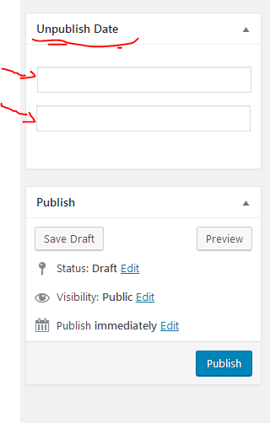

Note: jika terdapat 2 slide show yang dimana tanggal unpublish date keduanya juga memiliki tanggal unpublish lebih besar dari tanggal sekarang, maka di frontend yang akan tampil ada urutan pertama dari list slideshow seperti terlihat pada gambar di bawah ini.
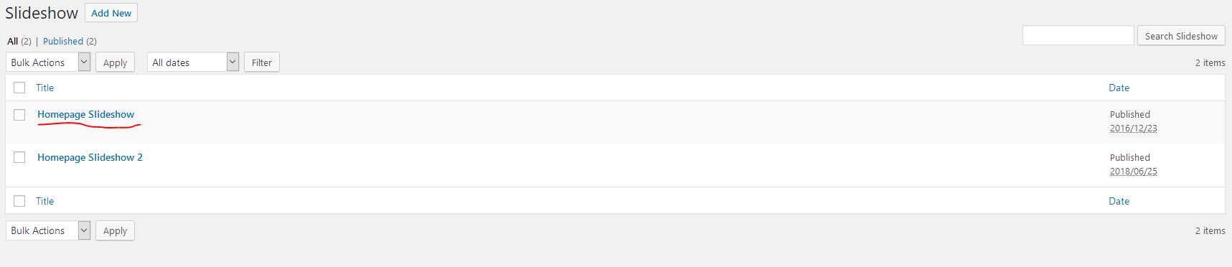
ADD COLLECTION
Masuk ke page/module product. Setelah itu klik tombol add new.
Pada halaman form add new product silahkan masukkan data seperti biasanya.
Setelah itu pada form unpublish date silahkan untuk memasukkan data tersebut pada form unpublish date. (pengisian unpublish date sama seperti pengisian unpublish date pada slideshow)
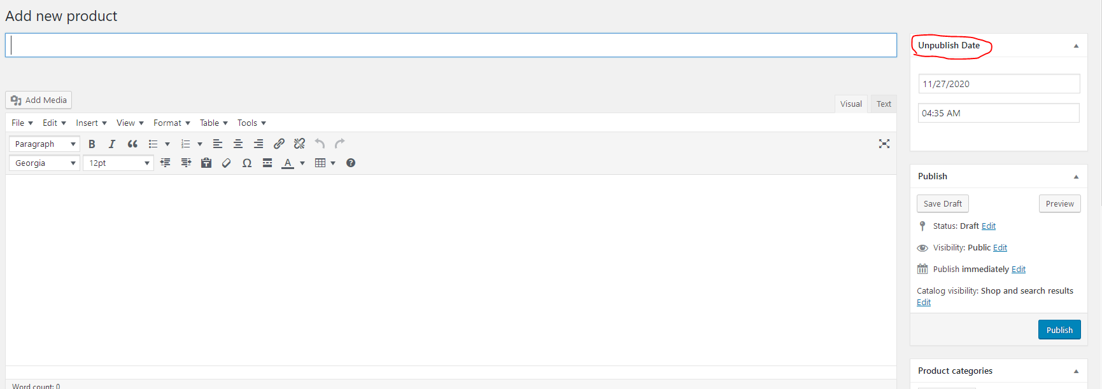

Untuk mengatur jadwal publish collection biisa melakukan edit pada form publish setelah itu klik tombol edit pada text publish seperti pada gambar di bawah ini.
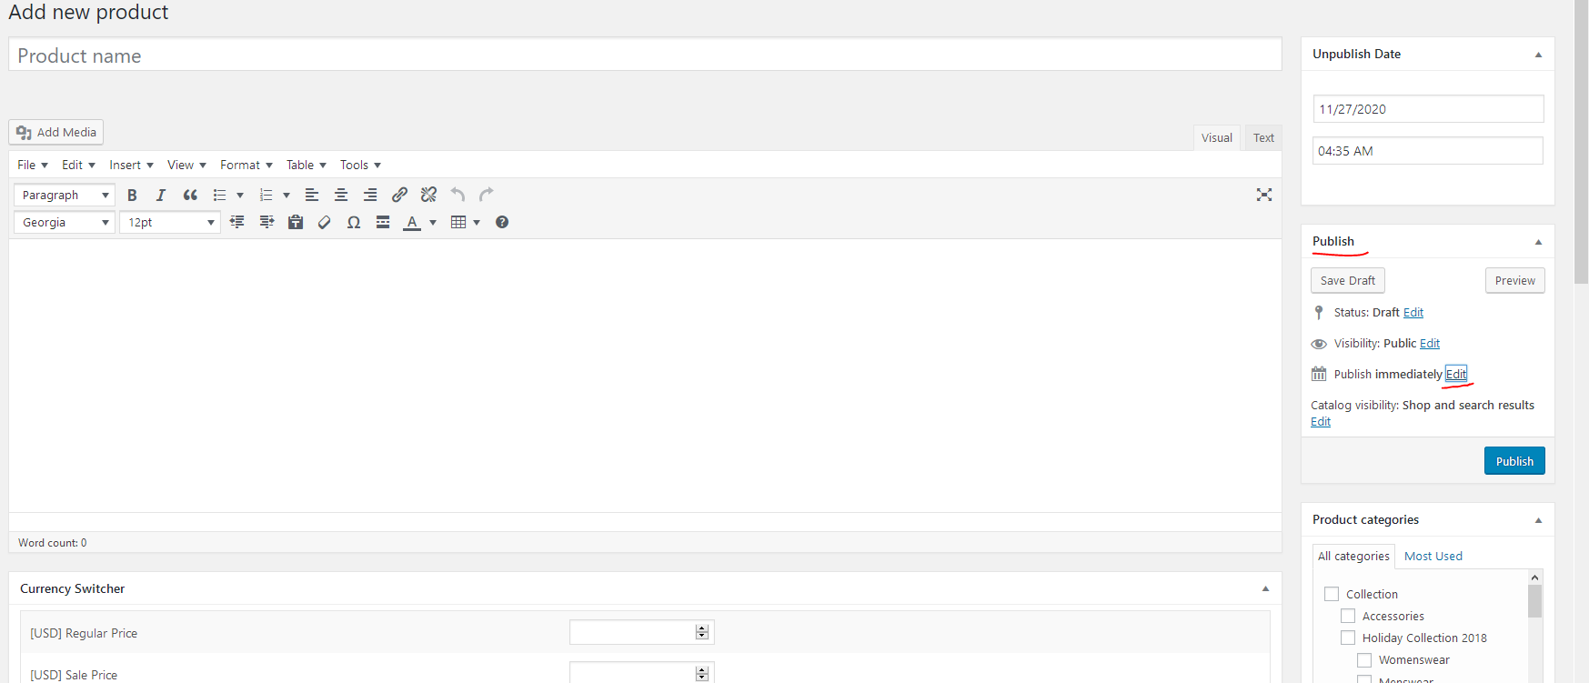
Setelah tombol edit di klik makan akan muncul form configurasi tanggal publish seperti pada gambar dibawah. Setelah itu silahkan untuk memasukkan bulan, tanggal, tahun dan jamnya. Jika sudah silahkan untuk klik tombol OK dan setelah itu klik tombol publish

